3 СОВЕРШЕНСТВОВАНИЕ ОРГАНИЗАЦИИ БУХГАЛТЕРСКОГО УЧЕТА И КАЛЬКУЛИРОВАНИЕИ СЕБЕСТОИМОСТИ В ПАО «ЩЗ»КВОиТ»
В результате проведенного исследования существующей системы учета затрат на производство на ПАО «ЩЗ»КВОиТ» был обнаружен ряд недостатков в системе учета, устранение которых может принести реальную экономическую выгоду как предприятию в целом, так и бухгалтерии предприятия в частности.
Основным недостатком организации калькуляции себестоимости продукции на предприятии является отсутствие системы управленческого учета. Финансовый учет призван обеспечить отчетной информацией внешних пользователей: акционеров и других собственников, кредиторов, инвесторов предприятия, его персонал, поставщиков, покупателей и так далее, а управленческий учет – это сфера деятельности, связанная с формированием и использованием экономической информации для управления внутри предприятия.
К выявленным недостаткам можно отнести следующие:
- В настоящее время бухгалтерский учет на ПАО «ЩЗ»КВОиТ» ведется по автоматизированной форме учета с использованием компьютерной техники и бухгалтерской программы 1С: Предприятие 7.7.Я хотела бы порекомендовать использование 1:С «Бухгалтерия 8.0», она обеспечивает решение всех задач, стоящих перед бухгалтерской службой организации: выписку первичных документов, учет продаж и т.д. Кроме того, информацию об отдельных видах деятельности, торговых и производственных операциях, могут вводить сотрудники смежных служб предприятия, не являющиеся бухгалтерами. 1:С «Бухгалтерия 8.0» – универсальная программа массового назначения для автоматизации бухгалтерского и налогового учета, включая подготовку обязательной (регламентированной) отчетности. Это готовое решение для ведения учета в организациях, осуществляющих любые виды коммерческой деятельности: оптовую и розничную торговлю, комиссионную торговлю (в том числе субкомиссию), оказание услуг, производство и т.д.
Внедрение программного обеспечения 1:С «Бухгалтерия 8.0» ускорит процесс ведения калькулирования на предприятии. Для этого необходимо осуществить установку необходимых обновлений программы. Пример калькулирования приведем на рисунке 3.1.
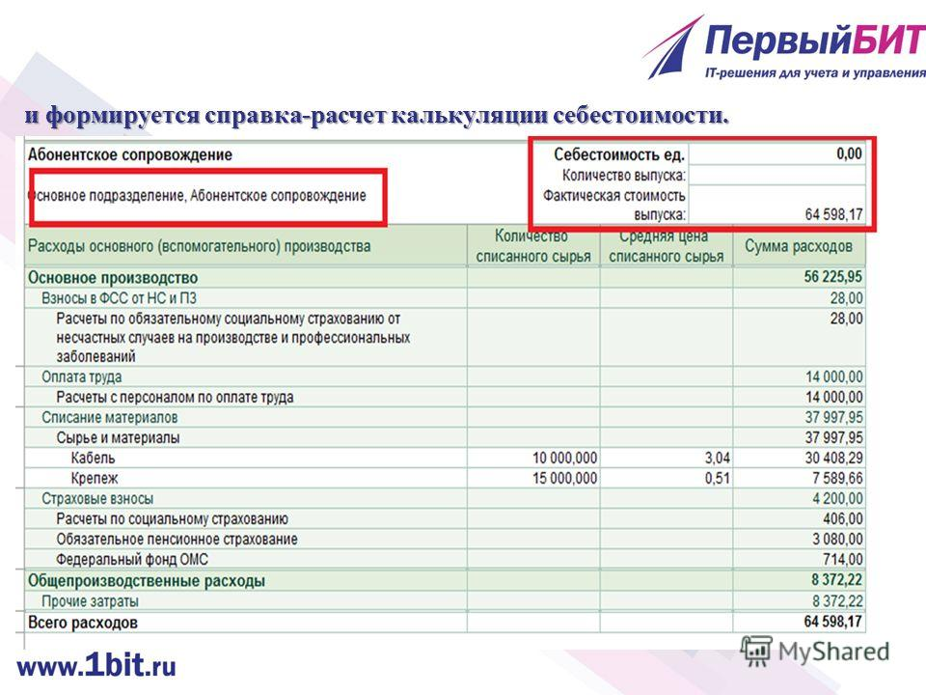
Рис. 3.1. Пример калькулирования в 1:С «Бухгалтерия 8.0»
Это не предмет бухгалтерского учета, программное обеспечение – это обслуживающий момент в деятельности организации- решить вопрос о калькулировании и совершенствовании учета программа не может. Увы

- Отсутствие аудиторских проверок. Предлагаю на ПАО «ЩЗ»КВОиТ» организовать службу внутреннего аудита в целях своевременного контроля за затратами.
- Организовать аудиторскую проверку: план. Что выявили- недочеты как исправить
Организация внутреннего аудита в организации позволит:
■ обеспечить эффективное функционирование, устойчивость и максимальное (согласно установленным целям) развитие организации в условиях многоплановой конкуренции;
■ сохранить и эффективно использовать ресурсы и потенциал организации;
■ своевременно выявить и минимизировать коммерческие, финансовые и иные риски в управлении организацией;
■ сформировать адекватную современным постоянно меняющимся условиям хозяйствования систему информационного обеспечения всех уровней управления, позволяющую своевременно адаптировать функционирование организации к изменениям во внутренней и внешней среде.
Создание внутреннего аудита позволяет своевременно предотвратить нерациональные производственные затраты, предоставив бухгалтеру информацию о них до начала −производственного процесса и в ходе его, а не как в действующей практике после осуществления всех затрат.
Сверка данных аналитического учета затрат на производство с оборотами и остатками по счетам синтетического учета.
При проведении аудита необходимо сверить тождество данных аналитического учета затрат на производство оборотам и остаткам по счетам синтетического учета: 08, 20, 21, 23, 26, 28, 29.
Данные аналитического учета должны соответствовать оборотам и остаткам по счетам синтетического учета.
Проверка правильности записей, произведенных в Главной книге, осуществляется подсчетом сумм оборотов и сальдо по всем счетам учета затрат на производство. Суммы дебетовых и кредитовых оборотов, а также дебетовых и кредитовых сальдо должны быть соответственно равны.
Сверка данных бухгалтерского учета затрат на производство с данными бухгалтерской отчетности
Аудиторская организация при проведении аудита должна получить достаточный объем аудиторских доказательств, чтобы убедиться, что:
конечные сальдо по счетам синтетического учета незавершенного производства (08, 20, 23, 29) предыдущего отчетного периода соответствующим образом перенесены в начало проверяемого отчетного периода;
соответствующие показатели бухгалтерской отчетности на начало и конец отчетного периода соответствуют учетным данным регистров синтетического и аналитического учета затрат на производство;
в случае проведенных корректировок начальных и сравнительных показателей бухгалтерской отчетности (например, изменения начального сальдо в результате переоценки незавершенного производства) результаты корректировок соответствующим образом раскрыты в пояснениях к проверяемой бухгалтерской отчетности.
По результатам аудита следует подготовить мнение аудитора по вопросам: о соответствии данных аналитического учета затрат на производство, оборотам и остаткам по счетам синтетического учета: 08, 20, 21, 23, 26, 28, 29; 12, стр. 220; о соответствии данных бухгалтерского учета затрат на производство соответствующим данным бухгалтерской отчетности.
- Также недостатком является то, что на ПАО «ЩЗ» КВОиТ» определение себестоимости продукции (работ, услуг) ведется в рамках российского законодательства без стандартизации норм и правил в международном масштабе, что в настоящее время является очень актуальным. Хочу порекомендовать разработку системы учета на основе определение себестоимости продукции (работ, услуг) в соответствии с МСФО. Себестоимость объекта калькулирования, согласно требованиям МСФО может включать в себя только прямые или переменные затраты, она может калькулироваться только на основе производственных расходов Несмотря на различную полноту включения в себестоимость объекта калькулирования разных видов расходов, общим для этого подхода является то, что другие виды затрат, которые также по своей экономической сущности составляют часть текущих издержек, не включаются в калькуляцию, а возмещаются общей суммой из выручки или валовой прибыли.
Международные расчеты организации осуществляются через банки.
Банк отправитель платежа | Банк получатель платежа |  |  |  | Сумма обязательств
Банк отправитель платежа | А | Б | С | Д | Сумма обязательств
А | 0 | 90 | 40 | 80 | 210
Б | 70 | 0 | 0 | 0 | 70
С | 0 | 50 | 0 | 20 | 70
Д | 10 | 30 | 60 | 0 | 100
Сумма требований | 80 | 170 | 100 | 100
Ликвидные средства схемы расчетов на валовой основе |  |  |  |  | 450

Банк отправитель платежа | Банк получатель платежа |  |  |  | Сумма обязательств
Банк отправитель платежа | А | Б | С | Д | Сумма обязательств
До двухстороннего зачета требований
А | 0 | 90 | 40 | 80 | 210
Б | 70 | 0 | 0 | 0 | 70
С | 0 | 50 | 0 | 20 | 70
Д | 10 | 30 | 60 | 0 | 100
Сумма требований | 80 | 170 | 100 | 100
После двухстороннего зачета требований
А | 0 | 20 | 40 | 70 | 130
Б | 0 | 0 | 0 | 0 | 0
С | 0 | 50 | 0 | 0 | 50
Д | 0 | 30 | 40 | 0 | 70
Сумма требований | 0 | 100 | 80 | 70
Ликвидные средства схемы расчетов на основе двухстороннего клиринга |  |  |  |  | 250

Для успешного использования метода «таргет-костинг» должна быть создана межфункциональная рабочая группа, состоящая из специалистов различного профиля и иерархического уровня компании, которая отвечает за разработку и затем сопровождает проект через все стадии создания и продажи.
Инженеры-технологи определяют целевые нормативы использования материалов, потребности в рабочей силе и прочих затратах, которые становятся основой себестоимости для целей бухгалтерского учета, а также используются как база данных для планирования потребности в материалах. Для того чтобы удержаться в допустимом диапазоне себестоимости, все подразделения должны прилагать усилия и при необходимости идти на компромиссы.
Межфункциональные группы могут включать представителей сторонних организаций, например поставщиков, клиентов, посредников и др. Иными словами, метод «таргет-костинг» основан на долгосрочных и взаимовыгодных отношениях со всеми участниками цепочки создания стоимости продукта. Метод «таргет-костинг» состоит из следующих основных элементов: - целевой цены; - целевой прибыли; - целевых затрат.
Под ценой продукта в ПАО «ЩЗ»КВОиТ» традиционно понимается его продажная цена с учетом скидок, льготных условий платежа и др. Ценообразование по методу «таргет-костинг» имеет свои особенности, поскольку принимает во внимание не только установление цены как суммы, которую уплачивает покупатель при осуществлении покупки, но и его затраты по дальнейшему владению продуктом после покупки (эксплуатация, пользование, ремонт и др.). Поэтому традиционные методы ценообразования, такие как «затраты плюс прибыль», ценообразование на основе 81 маржинальных (предельных) затрат, на основе объема произведенной продукции и др., либо неприменимы, либо имеют ограниченную сферу применения в условиях метода «таргет-костинг».
Традиционно в ПАО «ЩЗ»КВОиТ» затраты планируются, основываясь на существующих технологиях производства и исходя из возможных затрат сырья, материалов, затрат на рабочую силу и производственных накладных расходов. Затем с учетом административно-управленческих и коммерческих расходов решается, по какой цене исходя из этого можно продавать продукт на рынке. Однако стратегия, ориентированная только на технологическое лидерство, уже не обеспечивает компанию долгосрочным преимуществом. Согласно методу «таргет-костинг» формирование цен должно быть нацелено на требования рынка, и не затраты определяют уровень цен, а, наоборот, цены определяют уровень затрат. Усовершенствование характеристик и функций продукта происходит лишь в тех случаях, когда они соответствуют запросам платежеспособных потребителей. Поэтому основной вопрос заключается не в том, сколько стоит новый продукт, а сколько он должен стоить. Японские компании, применяющие метод «таргет-костинг», в ходе установления цены на продукт руководствуются четырьмя ключевыми факторами: 1) потребностями/запроса/вкусами потребителей в отношении физических и эстетических функций товара; 2) приемлемой ценой, т.е. ценой, которую покупатели готовы заплатить за продукт, обладающий определенными свойствами и функциональными особенностями; 3) предложениями со стороны конкурентов; 4) определением целевой доли рынка для продукта.
Таким образом, во внимание принимается прежде всего то, что именно потребители ожидают от продукта. Это выявляется путем проведения опросов потенциальных клиентов, позволяет учесть технические аспекты создания продукта и адекватно позиционировать данный продукт в соответствующей группе конкурентных продуктов.
После того как определяются потребности покупателя, межфункциональная рабочая группа составляет перечень различных характеристик продукта, наиболее соответствующих ожиданиям потребителя. Этот перечень предлагается потенциальным клиентам с целью выяснения того, сколько они готовы платить за продукт, обладающий подобными характеристиками. Конкурентный анализ предполагает проведение исследований рынка, сопоставление собственного продукта со схожими продуктами конкурентов, определение затрат на их производство и продажных цен. Конкурентный анализ позволяет выявлять возможности применения различных ценовых стратегий со стороны конкурентов, их влияние на цены данной компании, а следовательно, и ее целевые затраты.
Проводятся опросы потребителей по поводу того, какие характеристики продуктов конкурентов пользуются у них наибольшим успехом, и оцениваются затраты на включение подобных характеристик в собственный продукт. И, наконец, компания определяет желаемую долю рынка и в соответствии с этим производит дальнейшую корректировку цены. Цена устанавливается на таком уровне, который дал бы наибольшее конкурентное преимущество.
Если компания намерена завоевать большую долю рынка, то либо цена на продукт должна быть снижена, либо к продукту должны быть добавлены характеристики, которые выделят продукт из множества аналогичных продуктов конкурентов. Описанный процесс целевого ценообразования больше подходит для обновленных версий уже существующих на рынке продуктов. Особенностью метода «таргет-костинг» является то, что данный метод фокусируется именно на новых продуктах, которые очень чувствительны к ценам и продаются на высококонкурентных рынках.
Для установления цены на новые продукты применяются следующие способы. Во-первых, компании могут исходить из функциональных возможностей продукта, которые добавляются или изымаются у него по сравнению с предыдущими продуктами. Во-вторых, на корректировку цены могут влиять физические параметры (например, принципиально новый дизайн) продукта. И, в-третьих, корректировку цены осуществляют на основе характеристик продуктов конкурентов, их функциональности и цены. Разрабатывая новый продукт, компания должна изучить преимущества и недостатки тех продуктов, которые она собирается замещать. Таким образом, с помощью различных стратегий межфункциональные рабочие группы определяют соотношение между рыночным потенциалом компании, ситуацией с конкурентами и объемом продукта, который будет востребован на рынке, и, как результат, могут предложить оптимальную целевую цену на продукт.
Согласно методу «таргет-костинг» рыночные цены определяют не только затраты, но и прибыль компании. Поэтому вторым шагом после установления целевой цены в ПАО «ЩЗ»КВОиТ» является определение целевой прибыли для продаваемых продуктов. При этом принимаются во внимание долгосрочная стратегия и ее взаимосвязь с краткосрочными целями компании по продажам (ассортимент продукции, объем продаж, позиция продукта на рынке и др.). Ассортиментная политика призвана определить оптимальное соотношение продуктов, одновременно находящихся на рынке, но разных по стадиям жизненного цикла. Это позволит компании обеспечить стабильные объемы продаж, достаточные для развития компании, достижения и поддержания целевого уровня прибыли. Важным критерием для определения целевой прибыли являются тенденция спроса на продукт и соотношение долей на рынке продуктов компании и ее основных конкурентов.
Целевая прибыль определяется для новых и существующих продуктов, причем акцент делается на прибыльности каждой группы схожих продуктов. Желаемые уровни прибыли переходят между продуктами одной группы в зависимости от того, на каком этапе своего жизненного цикла находится продукт и какую роль он может играть в сфере завоевания нового или 84 сохранения старого сегмента рынка.
Например, если жизненный цикл данной группы продуктов короткий, то прибыль от таких продуктов должна быть высокой. Некоторые продукты, чтобы оставаться конкурентоспособными на рынке, требуют дополнительного инвестирования, и в этом случае целевая прибыль должна быть пересмотрена.
На практике целевая прибыль нередко определяется компанией путем сопоставления показателя рентабельности активов (ROA) и/или показателя рентабельности продаж (ROS) компании с аналогичными среднеотраслевыми показателями. Когда первые два шага метода «таргет-костинг» выполнены, рассчитываются желаемые (допустимые) затраты как разность между целевой ценой и целевой прибылью. Однако в качестве целевых они применяются нечасто, являясь, скорее, тем «идеалом», к которому необходимо стремиться.
Целевые затраты должны согласовываться с реально достижимым уровнем затрат. Для этого потенциальные затраты оцениваются с учетом сложившихся в компании способов и объемов производства, существующих технологий, производственных мощностей, сроков поставок и т.д.
После определения размеров желаемых и оценочных затрат происходит их сопоставление. Наиболее предпочтительной является ситуация, когда оба вида затрат оказываются одинаковыми. Если величина желаемых затрат больше величины оценочных затрат, то это может означать, например, что были недооценены некоторые функциональные возможности продукта. Однако чаще встречается обратная ситуация, когда желаемые затраты меньше оценочных. Это случается, например, когда качество продукта не соответствует требованиям клиентов. Тогда для установления целевых затрат оценивается возможность и прорабатываются мероприятия по снижению затрат. Если будет сочтено, что требования к продукту невозможно удовлетворить при желаемой себестоимости, то контрольные цифры себестоимости подлежат переоценке и изменению.
Таким образом, целевые затраты, как правило, попадают в промежуток между желаемыми и оценочными затратами. Если целевые нормативы не могут быть достигнуты, компания нередко отказывается от проекта, поскольку не может получить приемлемой прибыли. Поэтому важно ставить реальные цели и правильно мотивировать персонал для достижения этих целей. Целевые затраты, исчисляемые по целевым нормативам, концептуально отличаются от нормативных затрат, рассчитываемых в соответствии с методом «стандарт-кост». Нормативные затраты устанавливаются на основе анализа производственного процесса, т.е. являются внутренне ориентированными. Целевые затраты определяются путем анализа ситуации, сложившейся на рынке, т.е. являются внешне ориентированными.
При использовании метода «стандарт-кост» затраты остаются на уровне, установленном стандартами (или бюджетами). Контроль затрат происходит посредством выявления ежемесячных отклонений фактических затрат от нормативных. Иначе говоря, основная контрольная функция метода «стандарт-кост» заключается в проверке, как следуют рабочие предписанным процедурам, что ограничивает их роль в поиске путей усовершенствования производственного процесса. Для метода «таргет-костинг», наоборот, характерно постоянное усовершенствование нормативов затрат. Такое постоянное усовершенствование обычно используется во взаимосвязи с другими методами калькулирования себестоимости, например с методом «кайзенкостинг».
Метод «кайзен-костинг» призван обеспечивать необходимый уровень себестоимости продукта и выявление возможностей снижения затрат посредством изменения производственных процессов путем повышения их эффективности. Кроме того, целевые затраты устанавливаются для всего жизненного цикла продукта (стадии разработки, стадии внедрения на рынок, стадии роста, стадии зрелости, стадии спада). Данные затраты включают полную себестоимость продукта (производственная себестоимость продукции плюс непроизводственные расходы), а также затраты, возникающие после продажи 86 продукта, например затраты на поддержку продукта на рынке, стоимость послепродажного обслуживания, затраты на утилизацию и т.д.
В отличие от традиционных методов, которые минимизируют затраты, выраженные в продажной цене, целью метода «таргет-костинг» является минимизация затрат в течение всего жизненного цикла продукта как для производителя (затраты на разработку, производство, маркетинг, распространение и др.), так и для потребителя (затраты на владение продуктом). Жизненные циклы продукции становятся все короче, часто всего один-два года, а иногда даже менее года, а потребители требуют более новые и диверсифицированные продукты в короткие сроки .
Автоматизация и компьютеризация производства, применение робототехники вытесняют традиционные производственные линии. Все эти изменения означают, что традиционные системы управления затратами, ограничивающиеся рамками компании, перестают быть эффективными. Себестоимость продукта является важнейшим фактором его конкурентоспособности, и компания должна уделять большое внимание формированию себестоимости. Обычно от 60 до 70% стоимости продукта в течение жизненного цикла определяется решениями, которые принимаются на стадиях начиная от концепции нового продукта до его разработки. Когда разработка закончена и продукт перешел на стадию производства, предопределены уже 85 - 90% его стоимости. После утверждения конструктивного исполнения продукта остается сравнительно небольшая свобода действий для снижения его себестоимости.
Поэтому формирование целевой себестоимости по методу «таргет-костинг», как правило, начинается не с производства, а с проектно-конструкторских работ, проводимых на ранних стадиях разработки продукта. Именно в процессе разработки продукта определяется его целевая себестоимость, что позволяет избежать высоких издержек при внесении дальнейших изменений в течение жизненного цикла продукта. В этом заключается основное преимущество метода «таргет-костинг», являющегося 87 «предупредительным» методом, позволяющим заранее предвидеть и исправлять отклонения от намеченного курса, по сравнению с традиционным методом «стандарт-кост», являющимся «информирующим», при котором исправления происходят после выявления отклонений уже понесенных фактических затрат от нормативных. И только при регулярной плановой работе, серьезном анализе причин выявленных отклонений может быть создана реальная картина проблем.
Исчисление целевых затрат должно проходить в соответствии с общей концепцией планирования компании и ее рыночной стратегии. Собственно процесс расчета целевых затрат можно разделить на два этапа. В ходе первого этапа устанавливается общая сумма целевых затрат, а на втором этапе производится калькулирование целевой себестоимости единицы продукции по статьям затрат. Без дифференциации было бы сложно эффективно управлять целевыми затратами. При разделении целевых затрат прежде всего необходимо выделить те характеристики продукта, которые в наибольшей степени соответствуют требованиям потребителей и влияют на их желание приобрести данный продукт. Следует иметь в виду, что характеристики, на которые обращают внимание потребители, не всегда совпадают с техническими характеристиками продукта. В рамках разделения целевых затрат наиболее часто используется расчет затрат по отдельным составляющим продукта (например, составляющие автомобиля с точки зрения покупателя - ходовая часть, кузов, салон, электроника, защита картера и др.) или по функциональным возможностям продукта.
Распределение затрат по составляющим продукта несложно, но осуществимо лишь в тех случаях, когда имеется реальная возможность оценить полезность каждого компонента с позиции клиента. Поэтому более предпочтительным является распределение целевых затрат по функциям продукта. Это может делаться с помощью функционального метода учета затрат (ABC-costing), что позволяет определить наиболее важные функции продукта, а также выявить функции, добавляющие и не 88 добавляющие стоимость, с целью дальнейшего снижения себестоимости продукта. Метод «таргет-костинг» имеет существенные преимущества по сравнению с традиционными системами учета затрат и калькулирования себестоимости, а именно: - согласуется с традиционными бухгалтерскими методами учета затрат и калькулирования себестоимости продукции; целевые затраты интегрируются в общую отчетность компании.
Это позволяет сделать утверждение об отсутствии существенных ограничений для применения метода «таргет-костинг» на практике; - предназначен не только для калькулирования, но и для контроля себестоимости продукции, особенно в высокотехнологичных отраслях, где традиционные способы контроля посредством анализа отклонений утратили свою эффективность; - используется для управления затратами; позволяет принимать меры по снижению затрат при одновременном удовлетворении потребностей клиентов; - применим для стратегического планирования прибыли; - в сочетании с функциональным методом учета затрат позволяет оценить затраты на создание каждой функции продукта, а следовательно, оперативно реагировать на изменения на рынке; - обеспечивает постоянное совершенствование показателей себестоимости через процесс стоимостного проектирования с целью улучшения этих показателей на длительную перспективу; - ориентация метода «таргет-костинг» на затраты в течение жизненного цикла продукта дает возможность оценить альтернативные варианты проекта на ранней стадии разработки.
Прежде всего следует констатировать, что метод «таргет-костинг» не является панацеей от всех проблем, возникающих в процессе хозяйственной деятельности компаний. Как уже было отмечено, он имеет как существенные преимущества по сравнению с традиционными методами учета затрат и калькулирования себестоимости, так и ограничения в практическом использовании. Учитывая хорошую сочетаемость метода «таргет-костинг» с традиционными методами, его следует воспринимать как важное и эффективное дополнение к традиционным подходам к учету затрат и калькулированию себестоимости.
Техническое уравнение (целевая цена - целевая прибыль = целевые затраты), лежащее в основе метода «таргет-костинг», превратилось в действенный инструмент управления себестоимостью.
Поскольку решения, принимаемые на этапе разработки продукта, определяют большую часть его себестоимости, управление начинается с самых ранних стадий разработки продукта. Контрольные (целевые) цифры себестоимости устанавливаются с начала формирования продукта, и при принятии решений необходимо ими руководствоваться. Процесс установления и исчисления целевых затрат является логическим результатом выявления причин возникновения затрат и путей их сокращения до того, как они будут понесены, с одновременным поиском возможностей улучшения качества продукта и удовлетворения потребностей клиентов.
Метод «таргет-костинг» обеспечивает нахождение оптимального соответствия между соотношением «функциональность - цена - качество». Применение метода «таргет-костинг» поддерживает отказ от нежизнеспособных проектов в условиях жесткой конкуренции и ограниченности ресурсов. Подход метода «таргет-костинг» к ценообразованию заключается в следовании принципам конкурентного ценообразования и требованиям ценовой доступности продуктов. Это выражается в корректировке базовой цены продукта в зависимости от функциональных особенностей данного продукта, его характерных черт, различного рода качественных параметров на основе оценок потребителей и с учетом деятельности конкурентов и плановых объемов выпуска и продаж.
Целевая норма прибыли согласно методу «таргет-костинг» представляет собой результат сведения воедино долгосрочного плана по ассортименту продукции, прибылям и финансовым показателям рентабельности. Исключительно важным в установлении целевого уровня прибыли является определение специфики производимых продуктов. Детальная разработка ассортимента продукции позволяет установить баланс между продуктами, требующими значительных инвестиций и приносящих значительную прибыль, и продуктами, которые в данный момент пользуются широким спросом на рынке, но не имеют перспектив развития. Целевая прибыль рассчитывается в зависимости от жизненного цикла продукта и устанавливается для того или иного продукта исходя из того, какую долю рынка стремится получить компания и какую стратегию она использует. Для успешного применения метода «таргет-костинг» необходимо, чтобы его философия и принципы были приняты в организации как единое целое. Глубоко укоренившиеся культурные традиции могут помешать выполнению любого, даже самого грамотно и тщательно составленного плана, а институционализированные традиции отмирают с трудом. В то же время принятие философии и принципов метода «таргет-костинг» позволяет сплотить сотрудников компании и сконцентрироваться на основных задачах. Наконец, с целью удержания и расширения рыночных позиций, внедрения на рынок обновленных и принципиально новых продуктов, максимальной экономии на затратах метод «таргет-костинг» может быть смело рекомендован российским компаниям к практическому применению. Данный метод обладает всеми качествами, позволяющими завоевать доверие российских компаний и подтолкнуть их к его активному внедрению.

Вапши предложения долны носить не рекомендательный характер, а практический
Что вы предлагаете,как это сделать.
Расчитать.
Привести расчет. , проводки , результат.
Напрмер, международный план счетов6 что учитываем, как результат( пример)

ЗАКЛЮЧЕНИЕ

В условиях рыночных отношений очень важно не только изучение сущности затрат и их характеристики, но и вопросов их влияния на прибыль. Затраты рассматриваются во многих экономических науках, однако наибольшую роль они выполняют в управленческом учете.
Менеджерам разных уровней требуется информация о затратах для исчисления прибыли, маржинального дохода, себестоимости, остатков товарно-материальных ценностей, выбора ассортиментной политики, политики технического перевооружения, мотивации и др. Данных финансового учета о наличии в целом по предприятию или традиционным объектам калькулирования недостаточно для принятия решений по оперативному, тактическому и стратегическому управлению.
Итак, на сегодняшний день законодательство РФ о налогах и сборах не оперирует понятием себестоимости, законодательство о бухгалтерском учете содержит лишь разрозненные упоминания о ней. Наиболее широко понятие «себестоимость» используется в теории бухгалтерского учета и в экономической науке.
В данной работе остановились на следующей формулировке понятия «себестоимость»: это экономическая категория, представляющая собой стоимостную оценку используемых в процессе производства сырья, материалов, топлива, энергии, основных средств, а также других затрат на производство и продажу продукции.
В ПАО ЩЗ «КВОиТ» хоть и наблюдается тенденция снижения себестоимости, тем не менее компания имеет на протяжении 2 лет неустойчивое финансовое положение.
Организация бухгалтерского учета в компании осуществляется через неукоснительное выполнение всеми работниками, подразделениями и службами, имеющими отношение к учету, требований действующего законодательства, указаний бухгалтерии и порядка оформления и представления для учета документов и сведений.
В бухгалтерии присутствуют только элементы делопроизводства, что может отрицательно сказывается на деятельности всей организации.
По отношению затрат к технологическому процессу производства ПАО «ЩЗ»КВОиТ» применяет попередельный метод.
Недостатком организации калькуляции себестоимости продукции на предприятии является отсутствие системы управленческого учета, отсутствие аудиторских проверок. Еще одним недостатком на ПАО «ЩЗ»КВОиТ» является ведение бухгалтерского учета по автоматизированной форме учета с использованием компьютерной техники и бухгалтерской программы 1С: Предприятие 7.7.
Также недостатком является то, что на ПАО «ЩЗ»КВОиТ» определение себестоимости продукции (работ, услуг) ведется в рамках российского законодательства без стандартизации норм и правил в международном масштабе, что в настоящее время является очень актуальным
По итогам изучения бухгалтерского учета и калькулирования себестоимости в ПАО «ЩЗ»КВОиТ» были предложены меры их совершенствования путем использования бухгалтерской программы 1:С «Бухгалтерия 8.0», разработка системы учета на основе определение себестоимости продукции (работ, услуг) в соответствии с МСФО, внедрение на предприятие системы «таргет-костинг».
Согласно методу «таргет-костинг» формирование цен должно быть нацелено на требования рынка, и не затраты определяют уровень цен, а, наоборот, цены определяют уровень затрат. Усовершенствование характеристик и функций продукта происходит лишь в тех случаях, когда они соответствуют запросам платежеспособных потребителей.
Это позволит компании обеспечить стабильные объемы продаж, достаточные для развития компании, достижения и поддержания целевого уровня прибыли.
Учитывая хорошую сочетаемость метода «таргет-костинг» с традиционными методами, его следует воспринимать как важное и эффективное дополнение к традиционным подходам к учету затрат и калькулированию себестоимости.

СПИСОК ИСПОЛЬЗОВАННЫХ ИСТОЧНИКОВ

Нормативно-правовые акты:
- Налоговый кодекс Российской Федерации (НК РФ) 31 июля 1998 года N 146-ФЗ
- Положение по бухгалтерскому учету «Расходы организации» ПБУ 10/99. (Утверждено Приказом Минфина России от 6 мая 1999 г. № 33 н.) Доступ из справ.-правовой системы «КонсультантПлюс».

Приказ Минфина РФ от 06.07.1999 N 43н (ред. от 08.11.2010, с изм. от 29.01.2018) "Об утверждении Положения по бухгалтерскому учету "Бухгалтерская отчетность организации" (ПБУ 4/99)"

Приказ Минфина России от 29.07.1998 N 34н (ред. от 11.04.2018) "Об утверждении Положения по ведению бухгалтерского учета и бухгалтерской отчетности в Российской Федерации" (Зарегистрировано в Минюсте России 27.08.1998 N 1598)

Приказ Минфина России от 09.06.2001 N 44н (ред. от 16.05.2016) "Об утверждении Положения по бухгалтерскому учету "Учет материально-производственных запасов" ПБУ 5/01" (Зарегистрировано в Минюсте России 19.07.2001 N 2806)

Приказ Минфина России от 06.05.1999 N 33н (ред. от 06.04.2015) "Об утверждении Положения по бухгалтерскому учету "Расходы организации" ПБУ 10/99" (Зарегистрировано в Минюсте России 31.05.1999 N 1790)
Научная литература:
- Бакаев А. С. Толковый бухгалтерский словарь. Москва.: Бухгалтерский учёт, 2006. – 164 с
- Блэк Дж.; под общ. ред. д.э.н. И.М. Осадчей. Экономика. Толковый словарь. – Москва.: ИНФРА-М, Изд-во «Весь Мир», 2011. – 1215 с

- Дворецкая Ю. А., Ковалева Н. Н., Мельгуй А. Э. Концептуальные особенности организации информационной подсистемы управленческого учета на предприятии // Экономика. Социология. Право. – 2016. – № 1. – С. 25-28.
- Ермакова Л.В., Дедова О.В., Кузнецова О.Н. Учетно-аналитическое обеспечение деятельности хлебопекарных организаций // Управленческий учет. – 2017. – № 2. – С. 44-52
- Ермакова Л. В., Кузнецова О.Н. Выбор методов учета затрат и калькулирования себестоимости продукции (работ , услуг) на предприятии // Экономикаа. Социология. Право. – 2018. – № 2 (10). –С. 34-39
- Ивашкевич В. Б. Бухгалтерский управленческий учёт: учебник. 2-е изд., перераб. и доп. Москва.: Магистр, 2011. – 638 с.
- Игуменников А. С. Различие понятий «затраты» и «расходы» // Молодой ученый. — 2015. — №5. — С. 275-278.
- Ковалева Н.Н., Мельгуй А.Э., Дворецкая Ю.А. Управление дебиторской задолженностью: финансово-аналитический аспект // Научные идеи, прикладные исследования и проекты стратегий эффективного развития российской экономики. Сборник статей-презентаций научно-исследовательских работ. Образовательно-научный центр «Финансы». Москва. – 2016. – С. 100-110.
- Ковалева Н.Н., Мельгуй А.Э., Ковалев А.Ф., Дворецкая Ю.А. Таргет-костинг как инструмент управления себестоимостью продукции // Управленческий учет. – 2016. – № 7. – С. 13-20.
- Корейцева С.М. Себестоимость продукции : понятие, виды , способы и методы ее калькулирования // Закономерности и тенденции инновационного развития общества. Сборник статей Международной научно-практической конференции : в 3 частях. Издательство: ООО «Омега САЙНС», 2017. – С. 128-132
- Классификация расходов организации по обычным видам деятельности. URL: http://uchebnik.- biz/book/990-buxgalterskij-uchet-i-audit/97-123-klassifikaciyarasxodov-organizacii-po-obychnym-vidam-deyatelnosti.html
- Курманова З.Х., Буторина Г.Ю. Значение и задачи учета затрат и исчисления себестоимости продукции растениеводства / В сборнике: Актуальные вопросы науки и хозяйства: новые вызовы и решения Сборник материалов L Международной студенческой научно - практической конференции. 2016. С. 334 – 337
- Кузнецова О.Н., Ермакова Л.В., Дедова О.В. Организация эффективных продаж на предприятии // Экономика. Социология. Право. – 2016. – № 2. – С. 15-19.
- Кузнецова О.Н. Новая модель учета вознаграждений работникам предприятия // В мире научных открытий. – 2013. – № 4.1 (40). – С. 260-270.
- Куликова А.В. Сущность затрат и их сопоставление с другими экономическими категориями [Электронный ресурс] URL: http://sisupr.mrsu.ru/2009-2/pdf/7.3_Kulikva.pdf (дата обращения: 20.09.2020)
- Кушманцев С.Д. Методы учета затрат и калькулирования себестоимости продукции // Синергия наук. 2017. № 16. − С. 135-143. − URL: http://synergy-journal.ru/archive/article105
- Ложкина С.Л., Кузнецова О.Н., Мишина М.Ю. Влияние процессного подхода на экспресс-анализ финансового положения предприятия на разных этапах его развития // Фундаментальные исследования. – 2016. – № 5-1. – С. 166-170.
- Маркин Ю. П. Экономический анализ. 3-е изд., стер. М.: Издательство «Омега-Л», 2014.
- Морозова Н.С., Меркулова Е.Ю. анализ себестоимости продукции // Социально-экономические явления и процессы. – 2016. – Т.11.- №8. – С. 66- 71
- Новый план счетов бухгалтерского учета финансово-хозяйственной деятельности организаций и инструкция по его применению с последними изменениями— Москва:Проспект, 2014.-128с.
- Пономаренко Ю. Формирование себестоимости в бухгалтерском и налоговом учете // Налоговый вестник. – [Электронный ресурс] URL: https://www.audit-it.ru/articles/account/buhaccounting/a7/185897.html (дата обращения:20.09.2020)
- Шаброва А.И, СтолыпинаП.А. Методы калькуляции себестоимости продукции в управлении затратами на предприятии // Экономические науки. – 2013. – No1 (98). – С. 143 – 146.
- Чеглакова С. Г. [и др.] Бухгалтерский учет и анализ. М.: Дело и Сервис, 2015.
- Хасанова, Ю.Г. Учет затрат, калькулирование и бюджетирование в отдельных отраслях производственной сферы: конспект лекций / Ю.Г Хасанова; Бузулукский гуманитарно - технологический ин-т (филиал) ГОУ ОГУ. – Бузулук: БГТИ (филиал) ГОУ ОГУ, 2015. – 5 с.

ПРИЛОЖЕНИЯ

ПРИЛОЖЕНИЕ А
Бухгалтерский баланс ПАО «ЩЗ»КВОиТ» за 2017-2019 года
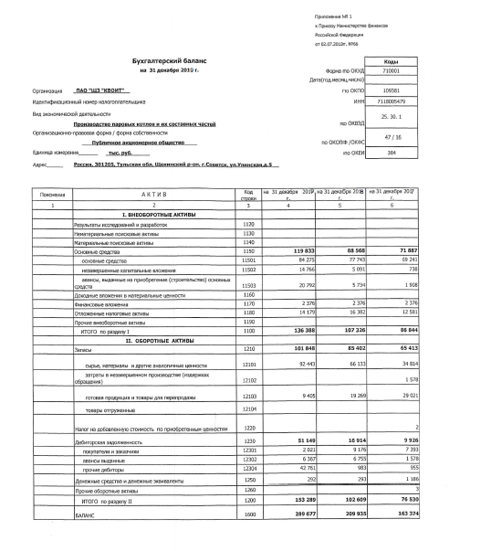

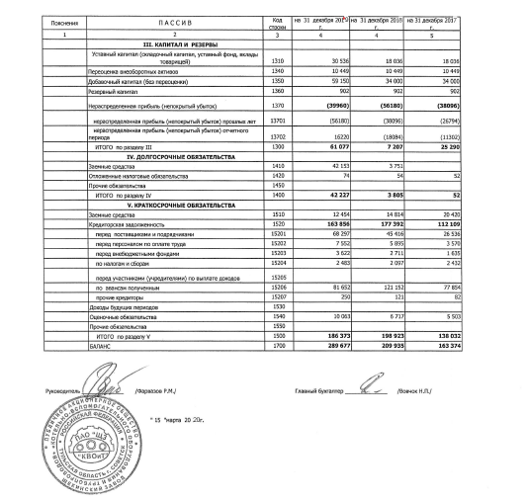

ПРИЛОЖЕНИЕ Б
Отчет о прибылях и убытках ПАО «ЩЗ»КВОиТ» за 2018-2019 года

